**Section 4 Management de la technologie de l’information**

Pourquoi un module de management de la technologie de l’information pour les étudiants de management des ressources humaines ?

Tout d’abord, parce que les deux disciplines proposent des connaissances, des outils et des techniques qui sont mises en actions dans des entreprises. Aussi, ces deux disciplines ont, dans le titre, un concept en commun celui du management la différence et dans l’objet sur lequel est lié ce concept : la technologie de l’information dans la première et la ressource humaine dans le second.

**Le management** : bien qu’il très difficile de donner une seule définition désigne dans une première approche l’ensemble des décisions, et d’actions faites par des individus ou par un groupe d’individus (le ou les managers) dans une entreprise pour obtenir un usage optimal des ressources existantes ou de créer de nouvelles ressources qui soient bénéfiques pour atteindre les objectifs de l’organisation.

On s’aperçois qu’il existe trois éléments de définition du management, le premier est que le management se réfère à des décisions et des actions (planification, organisation, coordination, contrôle, commandement) . le second est que ces actions constitue un moyen pour agir sur des ressources, le troisième est que la mangement par ces actions et ces ressources cherche à produire de résultat et t à atteindre des objectifs

**La ressource humaine** est  *l’ensemble des effectifs disponibles dans l’entreprise qui possède un potentiel en termes de compétences, de connaissances, d’aptitudes sur lesquelles il est possible pour l’entreprise de s’appuyer pour améliorer sa performance.* Ce sont des individus qui possèdent des ressources potentielles pour pouvant rendre des services à l’entreprise dans sa quête de la performance. Ces ressources doivent être obtenus, mises au travail, développées et retenu pour qu’elles s’adaptent aux objectifs de l’entreprise. C’est la fonction du management des ressources humaines (MRH).

**Le management des ressources humaines**

Le management des ressources humaines se définie comme étant l’ensemble des activités qui permettent à une organisation de disposer, sur le plan quantitatif et qualitatif, des ressources humaines correspondant à ses besoins actuels et futures. Les activités en question sont le recrutement, la rémunération, l’appréciation, la gestion des carrières, la formation, la négociation collective,[1] D'après Jean-Marc LE GALL, la Gestion des Ressources Humaines est une fonction de l'entreprise « qui vise à obtenir une adéquation efficace et maintenue dans le temps entre ses ressources et ses emplois, en termes d'effectifs, de qualifications et de motivation. Elle a pour objet l'optimisation continue des compétences au service de la stratégie de l'entreprise[2]. Pour Patrick ROUSSEL La G.R.H. est l’ensemble des activités qui visent à développer l’efficacité collective des personnes qui travaillent pour l’entreprise.

**La technologie de l’information**. Les technologies de l’information sont l’ensemble des équipements (ordinateur Smartphone, imprimantes modem routeur), des logiciels (aussi des applications) et des système de gestion des données (serveurs, base de données) qui seront utilisée pour stocker, de manipuler, de produire et de transmettre l'information sous toutes ses formes.

**Le management de la technologie de l’information** est selon ces deux définitions un processus de décision qui conduit à des actions (management) pour acquérir et utiliser une ressource (technologie de l’information) de manière à ce que celles-ci produisent des effets positifs sur la performance de l’entreprise.

L’usage optimal de cette ressource concerne deux aspects. Tout d’abord sur le plan du fonctionnement au quotidien de l’organisation dans le sens ou ces outils seront employés pour coordonner et contrôler les activités de production, d’achat, de comptabilité, de la distribution etc. Les managers peuvent par exemple décider d’installer un nouveau logiciel pour contrôler la trésorerie de l’entreprise, créer un réseau interne de communication entre les employés, mettre en place une plateforme numérique pour gérer les commandes du client.

**Exemple1 logiciel pour le traitement de la paie dans une entreprise**.



Mais d’un autre coté ces technologies peuvent être une ressource stratégique pour cette entreprise dans le sens où ces outils peuvent permettre de créer un avantage compétitif pour l’entreprise par rapport à ces concurrents dans un secteur donné.

**Exemple 2 la plateforme de jumia**

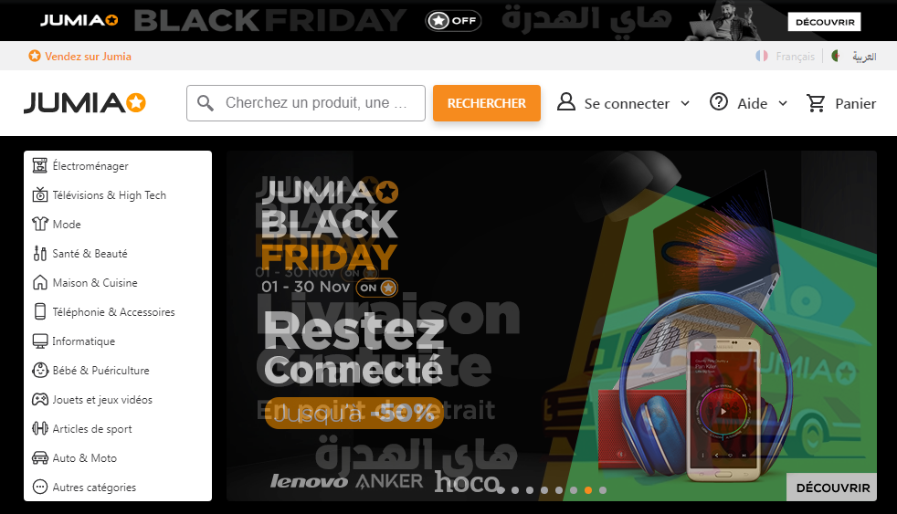

Le schéma suivant permet de comprendre le double rôle des technologies de l’information

Maitrise le fonctionnent interne

Management

Les technologies sont des ressources distinctives

**ntité de l’entreprise**

**Site web :** www.jumia.dz

**Nom commercial :** SARL Jumia Algerie

**Siege social :** 18, chemin les annasser 2, Kouba, Alger

**Date de création :** 2014

**Slogan :** Expand your horizons

**Taille de l’entreprise :** PME

**Nombre d’employés :** 150

**Activité :** Vente en ligne et livraison a domicile

**Chiffre d’affaire :** Confidentiel

**Source :** Source interne de l’entreprise, via un entretien téléphonique



t

Exemple 1

L’exemple suivant nous permet de comprendre le vrai objectif de ce module.

Selon R NOLAN il existe six phases nécessaire pur une prise de conscience de l’importance des technologie de l’information dans l’entreprise

|  |  |  |  |  |  |
| --- | --- | --- | --- | --- | --- |
| Pase 1 le démarrage | Phase 2 contagion | Phase 3  régulation | Phase 4 Intégration | Phase 5 Administration | Phase 4  maturité |
|  |  |  |  |  |  |
|  |  |  |  |  |  |

Nous comprenons donc que le cœur de ce module est bien l’information dans le contexte de l’entreprise. C’est pourquoi, le premier cours a pour objectif de montrer la fonction de l’information dans l’entreprise.

1. Entreprise comme organisation
2. Le role de la gestion
3. La prise de décusion
4. données et l’inprtin
5. Type de décsion
6. L’enreprise système
7. système d’information

entreprise comme organisation

1. **L’entreprise une forme particulière d’organisation**

**Les organisations** (....................) sont des systèmes sociaux créés par des individus, afin de satisfaire, grâce à des actions coordonnées, certains besoins et d'atteindre certains buts". L’entreprise est un type particulier d’organisation. Cette particularité réside dans la nature des buts et des besoins pour lesquelles elle est crée. En effet, La vocation première d’une entreprise a été toujours de générer un profit. Ce profit considéré comme la garantie de sa pérennité, peut être mesuré par différentes manières : la rentabilité, les bénéfices, le chiffre d’affaires, mais ce qui peut mieux indiquer cette capacité à dégager de la richesse est la valeur ajoutée.

1. **La valeur ajoutée** est définie comme la [différence](https://www.toupie.org/Dictionnaire/Difference.htm) entre la valeur finale de la [production](https://www.toupie.org/Dictionnaire/Production.htm) et la valeur des [biens](https://www.toupie.org/Dictionnaire/Bien.htm) qui ont été consommés par le processus de production ([consommations intermédiaires](https://www.toupie.org/Dictionnaire/Consommation_intermediaire.htm), comme les matières premières). Elle quantifie l'accroissement de valeur que l'entreprise apporte du fait de son activité aux biens et services intermédiaires qui proviennent des fournisseurs (des tiers). L’exemple suivant nous montre comment est calculée cette valeur ainsi que sa signification

L’entreprise industrielle « **Mluxe** » fabrique des meubles (bureaux, armoires, tables et chaises). Les informations suivantes sont tirées du tableau des comptes de résultats (soldes intermédiaires de gestion) de l’année 2019 :

* Elle a produit et vendu 510000DA (.....production vendue............)
* sa production stockée est estimée à 50000DA (......production stockée.....................)
* sa production immobilisée a atteint 70000DA. (...............production immobilisée............)
* Ses dépenses de Matières fournitures et des services qu’elle a acheté de l’entreprise « **Fadel** » s’élèvent à 270000DA

DA

|  |  |
| --- | --- |
|  | montants |
| produit et vendue  production stockée  production immobilisée (pour elle-même | 510000  50000  70000 |
| **Valeur de la production** | 630000 |
| Matières fournitures et service | 270000 |
| **Valeur ajoutée** | **360000** |

le schéma suivant montre la richesse nouvelle crée par l’entreprise

Valeur de la production globale

**630000**

**Mluxe**

Producteur

**« Fadel »**

Fournisseur de MP

On constate que l’entreprise «**Mluxe**» dégage une valeur ajoutée de 360000DA. Cette valeur ajoutée deviendra par la suite une source de revenu pour d’autres acteurs :

1. Elle verse des salaires pour les **travailleurs** (revenu1)
2. Elle verse des intérêts aux prêteurs de fonds, notamment les **banques** (revenu2)
3. Elle distribue les dividendes aux **propriétaires** de l’entreprise (actionnaires dans le cas d’une société anonyme (revenu3)
4. Elle verse des impôts à **l’Etat** et aux **collectivités locales** (revenu 4)
5. Elle verse des cotisations à la **sécurité sociale** et au système d’assurance chômage (revenu 5)
6. Elle dépense de l’argent pour acheter des équipements sur **le marché des équipements productifs (revenu6)**

1. Chapitre 1. Qu’est-ce que la gestion des ressources humaines ?[Loïc Cadin](https://www.cairn.info/publications-de-Lo%C3%AFc-Cadin--104690.htm), [Francis Guérin](https://www.cairn.info/publications-de-Francis-Gu%C3%A9rin--6067.htm), [Frédérique Pigeyre](https://www.cairn.info/publications-de-Fr%C3%A9d%C3%A9rique-Pigeyre--17833.htm), [Jean Pralong](https://www.cairn.info/publications-de-Jean-Pralong--56570.htm) Dans [GRH](https://www.cairn.info/grh--9782100578931.htm) [(2012)](https://www.cairn.info/grh--9782100578931.htm), pages 5 à 26
2. Jean-Marc LE GALL, «La gestion des ressources humaines», Que sais-je ? Collection, PUF, Paris.2011,186 page,